*Nombre del Alumno: Johana Alejandra muñoz lay*

*Nombre del tema: Parkinson y Alzheimer*

*Cuarto Parcial*

*Nombre de la Materia: Fisiopatología*

*Nombre del profesor: Dr. Guillermo del solar Villareal*

*Nombre de la Licenciatura: Medicina humana*

*Segundo semestre*

*Lugar y Fecha de elaboración*

**INTRODUCCION**

El Parkinson y el Alzheimer son dos enfermedades neurodegenerativas que afectan a millones de personas en todo el mundo. Estas condiciones representan grandes desafíos tanto para los individuos que las padecen como para sus familias y cuidadores. Tanto el Parkinson como el Alzheimer tienen un impacto significativo en la calidad de vida de quienes las experimentan, así como en el sistema de atención médica y en la sociedad en general. El Parkinson es una enfermedad crónica del sistema nervioso que afecta principalmente el movimiento. Se caracteriza por la degeneración progresiva de las células cerebrales responsables de la producción de dopamina, un neurotransmisor esencial para la coordinación y el control de los movimientos corporales. Los síntomas típicos del Parkinson incluyen temblores, rigidez muscular, dificultad para caminar y problemas de equilibrio. A medida que la enfermedad avanza, también pueden surgir otros síntomas, como trastornos del sueño, depresión y problemas cognitivos. Por otro lado, el Alzheimer es una enfermedad neurodegenerativa que afecta principalmente la memoria y las funciones cognitivas. Se caracteriza por la acumulación anormal de proteínas en el cerebro, formando placas y ovillos neurofibrilares que dañan y destruyen las células cerebrales. Con el tiempo, esto conduce a una disminución progresiva de la memoria, el pensamiento y la capacidad de realizar actividades diarias. Los síntomas del Alzheimer incluyen pérdida de memoria, dificultades en el lenguaje, desorientación espacial y cambios en la personalidad y el comportamiento. Estas enfermedades no solo afectan la capacidad de funcionar y llevar una vida independiente, sino que también pueden tener un impacto emocional y financiero en las personas afectadas. A medida que avanzamos en la comprensión de las causas y los mecanismos subyacentes del Parkinson y el Alzheimer, se están realizando esfuerzos continuos para encontrar tratamientos más efectivos y desarrollar estrategias de prevención. En esta investigación, exploraremos en mayor profundidad el Parkinson y el Alzheimer, analizando sus características, causas, diagnóstico y opciones de tratamiento disponibles. Además, examinaremos el impacto socioeconómico de estas enfermedades y las **perspectivas** futuras para el manejo y la prevención. A través de este estudio, esperamos generar conciencia y fomentar la colaboración en la lucha contra el Parkinson y el Alzheimer, con el objetivo último de mejorar la calidad de vida de quienes viven con estas condiciones y sus seres queridos.

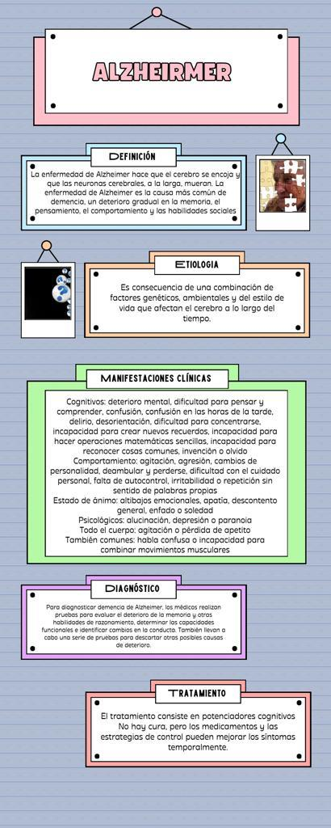**DESARROLLO**

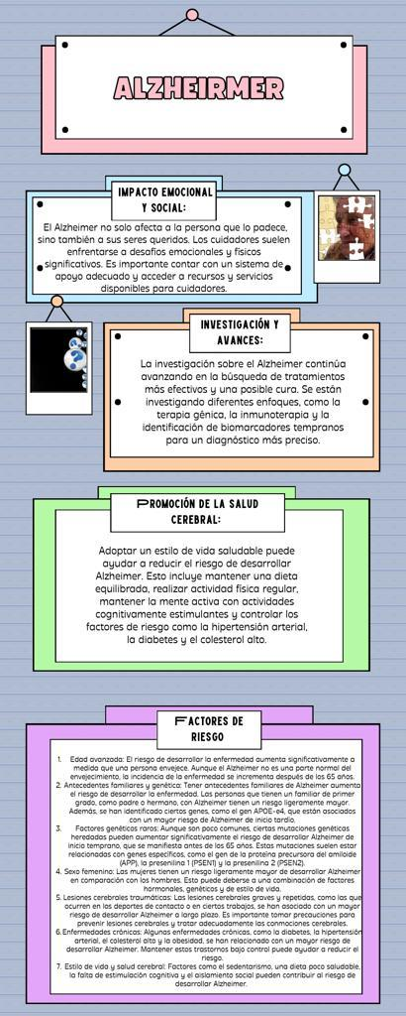

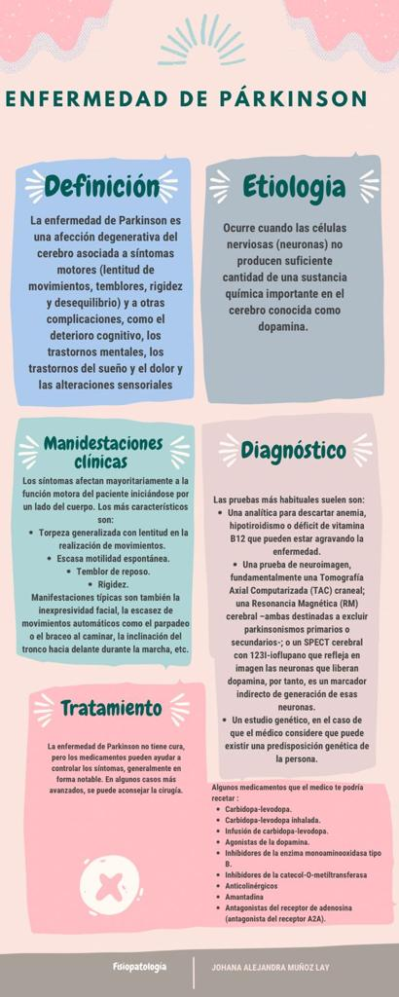

**CONCLUSION**

En conclusión, el Parkinson y el Alzheimer son dos enfermedades neurodegenerativas que representan grandes desafíos para la salud pública y la sociedad en general. Estas condiciones tienen un impacto significativo en la calidad de vida de quienes las padecen, así como en sus familias y cuidadores. El Parkinson se caracteriza por la degeneración progresiva de las células cerebrales responsables de la producción de dopamina, lo que resulta en síntomas motores como temblores, rigidez muscular y dificultad para caminar. Por otro lado, el Alzheimer se caracteriza por la acumulación anormal de proteínas en el cerebro, lo que provoca una disminución progresiva de la memoria y las funciones cognitivas.

**BIBLIOGRAFIA**

LIBRO ROBBINS Y COTRAN PATOLOGIA ESTRUCTURAL Y FUNCIONAL

LIBRO DE FISIOPATOLOGIA PORTH